Об утверждении Правил определения нормативных затрат на обеспечение функций администрации Бесскорбненского сельского поселения Новокубанского района, являющейся главным распорядителем средств бюджета Бесскорбненского сельского поселения Новокубанского района и подведомственных ей казенных учреждений

В соответствии с пунктом 2 части 4 статьи 19 Федерального закона от 05 апреля 2013 года № 44-ФЗ «О контрактной системе в сфере закупок товаров, работ, услуг для обеспечения государственных и муниципальных нужд», Постановлением Правительства Российской Федерации от 13 октября 2014 года № 1047 «Об Общих правилах определения нормативных затрат на обеспечение функций государственных органов, органов управления государственными внебюджетными фондами и муниципальных органов, определенных в соответствии с Бюджетным кодексом Российской Федерации наиболее значимых учреждений науки, образования, культуры и здравоохранения, включая соответственно территориальные органы и подведомственные казенные учреждения, а также Государственной корпорации по атомной энергии "Росатом", Государственной корпорации по космической деятельности "Роскосмос" и подведомственных им организаций» администрация Бесскорбненского сельского поселения Новокубанского района, п о с т а н о в л я е т:
1. Утвердить Правила определения нормативных затрат на обеспечение функций администрации Бесскорбненского сельского поселения Новокубанского района являющегося главными распорядителями средств бюджета Бесскорбненского сельского поселения Новокубанского района и подведомственных ей казенных учреждений (далее – Правила) согласно приложению.
2. Признать утратившим силу постановление администрации Бесскорбненского сельского поселения Новокубанского района от 08 декабря 2017 года № 97 «Об утверждении требований к определению нормативных затрат на обеспечение функций органов местного самоуправления Бесскорбненского сельского поселения Новокубанского, являющейся главным распорядителем средств бюджета Бесскорбненского сельского поселения Новокубанского района и подведомственных ей муниципальных казенных учреждений»
2. Настоящее постановление вступает в силу со дня его официального опубликования в информационном бюллетене «Вестник Бесскорбненского сельского поселения Новокубанского района» и подлежит размещению в установленных местах и на официальном сайте органов местного самоуправления Бесскорбненского сельского поселения Новокубанского района в сети «Интернет».

Глава Бесскорбненского сельского
поселения Новокубанского района С.А. Майковский

УТВЕРЖДЕНЫ
Постановлением администрации
Бесскорбненского сельского
поселения Новокубанского района
от ____________ № ____

ПРАВИЛА
определения нормативных затрат на обеспечение функций администрации Бесскорбненского сельского поселения Новокубанского района являющейся главным распорядителем средств бюджета Бесскорбненского сельского поселения Новокубанского района и подведомственных ей казенных учреждений

1. Настоящий документ устанавливает Правила определения нормативных затрат на обеспечение функций администрации Бесскорбненского сельского поселения Новокубанского района являющейся главным распорядителем средств бюджета Бесскорбненского сельского поселения Новокубанского района и подведомственных ей казенных учреждений (далее – муниципальные органы), в части закупок товаров, работ и услуг для обоснования закупок, наименования объектов которых включаются в планы-графики закупок (далее – нормативные затраты).
2. Нормативные затраты применяются для обоснования объекта и (или) объектов закупки соответствующего муниципального органа.
Нормативные затраты в части затрат на обеспечение функций казенных учреждений, которым в установленном порядке утверждено муниципальное задание на оказание муниципальных услуг (выполнение работ), определяются в порядке, установленном Бюджетным кодексом Российской Федерации для расчета нормативных затрат, применяемых при определении объема финансового обеспечения выполнения указанного муниципального задания.
3. Нормативные затраты, порядок определения которых не установлен Методикой определения нормативных затрат на обеспечение функций администрации Бесскорбненского сельского поселения Новокубанского района являющейся главным распорядителем средств бюджета Бесскорбненского сельского поселения Новокубанского района и подведомственных ей казенных учреждений (далее – Методика) согласно приложению к Правилам, определяются в порядке, устанавливаемом правовым актом муниципального органа.
Общий объем затрат, связанных с закупкой товаров, работ, услуг, рассчитанный на основе нормативных затрат, не может превышать объем доведенных муниципальному органу и находящихся в его ведении казенных учреждений как получателям бюджетных средств лимитов бюджетных обязательств на закупку товаров, работ, услуг в рамках исполнения бюджета Бесскорбненского сельского поселения Новокубанского района.
При определении нормативных затрат муниципальный орган применяет технические регламенты, принятые в соответствии с законодательством Российской Федерации о техническом регулировании, документы, разрабатываемые и применяемые в национальной системе стандартизации, принятые в соответствии с законодательством Российской Федерации о стандартизации, иные требования, связанные с определением соответствия поставляемого товара, выполняемой работы, оказываемой услуги потребностям заказчика, а также учитывают регулируемые цены (тарифы) и положения абзаца второго настоящего пункта.
4. Для определения нормативных затрат в соответствии с разделами 1 и 2 Методики в формулах используются нормативы цены товаров, работ, услуг, устанавливаемые муниципальными органами с учетом положений статьи 22 Федерального закона от 5 апреля 2013 года № 44-ФЗ «О контрактной системе в сфере закупок товаров, работ, услуг для обеспечения государственных и муниципальных нужд» (далее – Федеральный закон № 44-ФЗ).
Для определения нормативных затрат в соответствии с разделами 1 и 2 Методики в формулах используются нормативы количества товаров, работ, услуг, устанавливаемые муниципальными органами.
5. Муниципальные органы разрабатывают и утверждают индивидуальные (установленные для каждого работника) и (или) коллективные (установленные для нескольких работников) формируемые по категориям или группам должностей (исходя из специфики функций и полномочий органа местного самоуправления, должностных обязанностей его работников) нормативы:
количества абонентских номеров пользовательского (оконечного) оборудования, подключенного к сети подвижной связи;
цены услуг подвижной связи, с учетом нормативов предусмотренных приложение №1 к Методике;
количества SIM-карт используемых в планшетных компьютерах ;
количества и цены принтеров, многофункциональных устройств и копировальных аппаратов и иной оргтехники;
количества и цены средств подвижной связи, с учетом нормативов предусмотренных приложение №1 к Методике;
количества и цены планшетных компьютеров;
количества и цены носителей информации;
цены и объема потребления расходных материалов для различных типов принтеров, многофункциональных устройств, копировальных аппаратов и иной оргтехники;
количество и цены рабочих станций;
перечня периодических печатных изданий и справочной литературы;
количества и цены транспортных средств;
количества и цены мебели;
количества и цены канцелярских принадлежностей;
количества и цены хозяйственных товаров и принадлежностей;
количества и цены материальных запасов для нужд гражданской обороны;
количества и цены иных товаров и услуг.
6. Количество планируемых к приобретению товаров (основных средств и материальных запасов) определяется с учетом фактического наличия количества товаров, учитываемых на соответствующих балансах у муниципальных органов и подведомственных им казенных учреждений.
7. В отношении товаров, относящихся к основным средствам, устанавливаются сроки их полезного использования в соответствии с требованиями законодательства Российской Федерации о бухгалтерском учете или исходя из предполагаемого срока их фактического использования. При этом предполагаемый срок фактического использования не может быть меньше срока полезного использования, определяемого в соответствии с требованиями законодательства Российской Федерации о бухгалтерском учете.
Муниципальным органом может быть установлена периодичность выполнения (оказания) работ (услуг), если такая периодичность в отношении соответствующих работ (услуг) не определена нормативными правовыми (правовыми) актами.
8. Значения нормативов цены и нормативов количества товаров, работ и услуг для руководителей казенных учреждений не могут превышать (если установлено верхнее предельное значение) или быть ниже (если установлено нижнее предельное значение) нормативов цены и нормативов количества соответствующих товаров, работ и услуг, предусмотренных Методикой.
9. Нормативные затраты подлежат размещению в единой информационной системе в сфере закупок.

Глава Бесскорбненского сельского
поселения Новокубанского района С.А. Майковский

Приложение
к Правилам определения нормативных затрат на обеспечение функций администрации Бесскорбненского сельского поселения Новокубанского района являющейся главным распорядителем средств бюджета Бесскорбненского сельского поселения Новокубанского района и подведомственных ей казенных учреждений

МЕТОДИКА
определения нормативных затрат на обеспечение функций администрации Бесскорбненского сельского поселения Новокубанского района и подведомственных ей казенных учреждений

1. Затраты на информационно-коммуникационные технологии

Затраты на услуги связи

1.1. Затраты на абонентскую плату (З_{аб}) определяются по формуле:
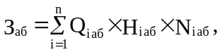

где Q_{iаб} – количество абонентских номеров пользовательского (оконечного) оборудования, подключенного к сети местной телефонной связи, используемых для передачи голосовой информации (далее – абонентский номер для передачи голосовой информации), с i-й абонентской платой;
Н_{iаб} – ежемесячная i-я абонентская плата в расчете на 1 абонентский номер для передачи голосовой информации;
N_{iаб} – количество месяцев предоставления услуги с i-й абонентской платой.
1.2. Затраты на повременную оплату местных телефонных соединений (З_{пов}) определяются по формуле:


где Q_{gm} – количество абонентских номеров для передачи голосовой информации, используемых для местных телефонных соединений, с g-м тарифом;
S_{gm} – продолжительность местных телефонных соединений в месяц в расчете на 1 абонентский номер для передачи голосовой информации по g-му тарифу;
P_{gm} – цена минуты разговора при местных телефонных соединениях по g-му тарифу;
N_{gm} – количество месяцев предоставления услуги местной телефонной связи по g-му тарифу.
1.3. Затраты на оплату услуг подвижной связи (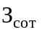) определяются по формуле:
,где:

- количество абонентских номеров пользовательского (оконечного) оборудования, подключенного к сети подвижной связи (далее - номер абонентской станции) по i-й должности в соответствии с нормативами, определяемыми муниципальными органами, в соответствии с пунктом 5 Правил определения нормативных затрат на обеспечение функций муниципальных органов Бесскорбненского сельского поселения Новокубанского района и подведомственных им казенных учреждений (далее – нормативы муниципальных органов), с учетом нормативов обеспечения функций муниципальных органов, применяемых при расчете нормативных затрат на приобретение средств подвижной связи и услуг подвижной связи, предусмотренных приложением № 1 к Правилам (далее - нормативы обеспечения средствами связи)»

-ежемесячная цена услуги по подвижной связи в расчете на 1 номер сотовой абонентской станции i-й должности в соответствии с установленными нормативами органов администрации, определенными с учетом нормативов обеспечения средствами связи;
- количество месяцев (кварталов)предоставления услуги подвижной связи по i-й должности.
1.4. Затраты на передачу данных с использованием информационно–телекоммуникационной сети Интернет (далее – сеть Интернет) и услуги интернет-провайдеров для планшетных компьютеров (З_{ип}) определяются по формуле:

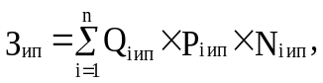

где Q_{iип} – количество SIM–карт по i-й должности в соответствии с нормативами органов местного самоуправления;
P_{iип} – ежемесячная цена в расчете на 1 SIM–карту по i-й должности;
N_{iип} – количество месяцев предоставления услуги передачи данных по i-й должности.
1.5. Затраты на сеть Интернет и услуги интернет-провайдеров (З_{и}) определяются по формуле:

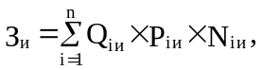

где Q_{iи} – количество каналов передачи данных сети Интернет с i-й пропускной способностью;
P_{iи} – месячная цена аренды канала передачи данных сети Интернет с i-й пропускной способностью;
N_{iи} – количество месяцев аренды канала передачи данных сети Интернет с i-й пропускной способностью.
1.6. Затраты на оплату иных услуг связи в сфере информационно-коммуникационных технологий (З_{пр}) определяются по формуле:

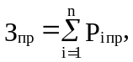

где P_{iпр} – цена по i-й иной услуге связи, определяемая по фактическим данным отчетного финансового года.

Затраты на содержание имущества

1.7. При определении затрат на техническое обслуживание и регламентно-профилактический ремонт, указанный в пунктах 1.8 – 1.13 настоящей Методики, применяется перечень работ по техническому обслуживанию и регламентно-профилактическому ремонту и нормативным трудозатратам на их выполнение, установленный в эксплуатационной документации или утвержденном регламенте выполнения таких работ.
1.8. Затраты на техническое обслуживание и регламентно- профилактический ремонт вычислительной техники (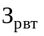) определяются по формуле:
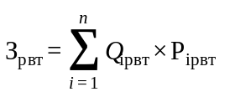,где:
- фактическое количество i-й вычислительной техники, но не более
предельного количества i-й вычислительной техники;
 - цена технического обслуживания и регламентно­профилактического ремонта в расчете на 1 i-ю вычислительную технику в год.
Предельное количество i-й вычислительной техники ()определяется с округлением до целого по формулам:
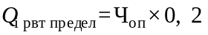 - для закрытого контура обработки информации,
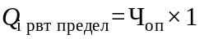- для открытого контура обработки информации, где:
 - расчетная численность основных работников, определяемая по формуле:
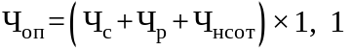, где.
- фактическая численность муниципальных служащих;
 - фактическая численность работников, замещающих должности, не
являющиеся должностями муниципальной службы;
- фактическая численность работников, оплата которых осуществляется в рамках отраслевой системы оплаты труда;
1,1 - коэффициент, который используется на случай замещения вакантных должностей.
В случае если полученное значение расчетной численности превышает значение предельной численности, при определении нормативных затрат используется значение предельной (штатной) численности.
Для вновь образованного муниципального органа или вновь созданного муниципального казенного учреждения при определении нормативных затрат применяется значение предельной (штатной) численности.
1.9. Затраты на техническое обслуживание и регламентно-профилактический ремонт оборудования по обеспечению безопасности информации (З_{сби}) определяются по формуле:

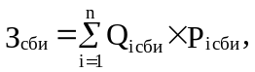

где Q_{iсби} – количество единиц i-го оборудования по обеспечению безопасности информации;
P_{iсби} – цена технического обслуживания и регламентно-профилактического ремонта 1 единицы 1-го оборудования в год.
1.10. Затраты на техническое обслуживание и регламентно-профилактический ремонт системы телефонной связи (автоматизированных телефонных станций) (З_{стс}) определяются по формуле:

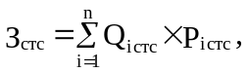

где Q_{iстс} – количество автоматизированных телефонных станций i-го вида;
P_{iстс} – цена технического обслуживания и регламентно-профилактического ремонта 1 автоматизированной телефонной станции i-го вида в год.
1.11. Затраты на техническое обслуживание и регламентно-профилактический ремонт локальных вычислительных сетей (З_{лвс}) определяются по формуле:

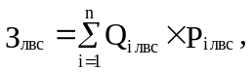

где Q_{iлвс} – количество устройств локальных вычислительных сетей i-го вида;
P_{iлвс} – цена технического обслуживания и регламентно-профилактического ремонта 1 устройства локальных вычислительных сетей i-го вида в год.
1.12. Затраты на техническое обслуживание и регламентно-профилактический ремонт систем бесперебойного питания (З_{сбп}) определяются по формуле:

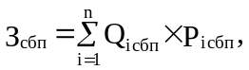

где Q_{iсбп} – количество модулей бесперебойного питания i-го вида;
P_{iсбп} – цена технического обслуживания и регламентно-профилактического ремонта 1 модуля бесперебойного питания i-го вида в год.
1.13. Затраты на техническое обслуживание и регламентно-профилактический ремонт принтеров, многофункциональных устройств и копировальных аппаратов и иной оргтехники (З_{рпм}) определяются по формуле:

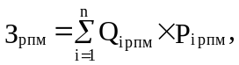

где Q_{iрпм} – количество i-х принтеров, многофункциональных устройств и копировальных аппаратов (оргтехники) в соответствии с нормативами муниципальных органов;
P_{iрпм} – цена технического обслуживания и регламентно-профилактического ремонта i-х принтеров, многофункциональных устройств и копировальных аппаратов (оргтехники) в год.

Затраты на приобретение прочих работ и услуг, не относящиеся
к затратам на услуги связи, аренду и содержание имущества

1.14. Затраты на оплату услуг по сопровождению программного обеспечения и приобретению простых (неисключительных) лицензий на использование программного обеспечения (З_{спо}) определяются по формуле:

З_{спо} = З_{сспс} + З_{сип},

где З_{сспс} – затраты на оплату услуг по сопровождению справочно-правовых систем;
З_{сип} – затраты на оплату услуг по сопровождению и приобретению иного программного обеспечения.
В затраты на оплату услуг по сопровождению программного обеспечения и приобретению простых (неисключительных) лицензий на использование программного обеспечения не входят затраты на приобретение общесистемного программного обеспечения.
1.15. Затраты на оплату услуг по сопровождению справочно-правовых систем (З_{сспс}) определяются по формуле:

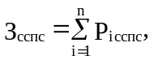

где P_{iсспс} – цена сопровождения i-й справочно-правовой системы, определяемая согласно перечню работ по сопровождению справочно-правовых систем и нормативным трудозатратам на их выполнение, установленным в эксплуатационной документации или утвержденном регламенте выполнения работ по сопровождению справочно-правовых систем.
1.16. Затраты на оплату услуг по сопровождению и приобретению иного программного обеспечения (З_{сип}) определяются по формуле:

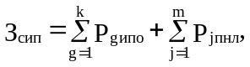

где P_{gипо} – цена сопровождения g–го иного программного обеспечения, за исключением справочно-правовых систем, определяемая согласно перечню работ по сопровождению g-го иного программного обеспечения и нормативным трудозатратам на их выполнение, установленным в эксплуатационной документации или утвержденном регламенте выполнения работ по сопровождению g-го иного программного обеспечения;
P_{jпнл} – цена простых (неисключительных) лицензий на использование программного обеспечения на j-е программное обеспечение, за исключением справочно-правовых систем.
1.17. Затраты на оплату услуг, связанных с обеспечением безопасности информации (З_{оби}), определяются по формуле:

З_{оби} = З_{ат} + З_{нп},

где З_{ат} – затраты на проведение аттестационных, проверочных и контрольных мероприятий;
З_{нп} – затраты на приобретение простых (неисключительных) лицензий на использование программного обеспечения по защите информации.
1.18. Затраты на проведение аттестационных, проверочных и контрольных мероприятий (З_{ат}) определяются по формуле:

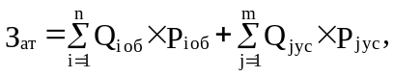

где Q_{iоб} – количество аттестуемых i-х объектов (помещений);
P_{iоб} – цена проведения аттестации 1 i–го объекта (помещения);
Q_{jус} – количество единиц j-го оборудования (устройств), требующих проверки;
P_{jус} – цена проведения проверки 1 единицы j-го оборудования (устройства).
1.19. Затраты на приобретение простых (неисключительных) лицензий на использование программного обеспечения по защите информации (З_{нп}) определяются по формуле:

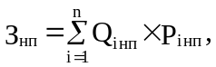

где Q_{iнп} – количество приобретаемых простых (неисключительных) лицензий на использование i-го программного обеспечения по защите информации;
P_{iнп} – цена единицы простой (неисключительной) лицензии на использование i-го программного обеспечения по защите информации.
1.20. Затраты на оплату работ по монтажу (установке), дооборудованию и наладке оборудования (З_{м}) определяются по формуле:

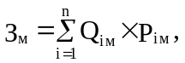

где Q_{iм} – количество i-го оборудования, подлежащего монтажу (установке), дооборудованию и наладке;
P_{iм} – цена монтажа (установки), дооборудования и наладки 1 единицы i-го оборудования.

Затраты на приобретение основных средств

1.21. Затраты на приобретение рабочих станций (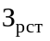) определяются по
формуле:
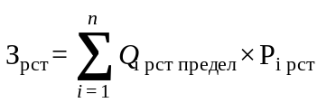,где:
 - количество рабочих станций по i-й должности, не превышающее предельное количество рабочих станций по i-й должности;
- цена приобретения 1 рабочей станции по i-й должности в соответствии с нормативами муниципальных органов.
Количество рабочих станций по i-й должности() определяется
по формулам:
- для закрытого контура обработки информации;
- для открытого контура обработки информации, где:
- расчетная численность основных работников, определяемая в соответствии с пунктом 10 Методики.
Для вновь образованного муниципального органа или вновь созданного муниципального казенного учреждения при определении нормативных затрат применяется значение предельной (штатной) численности.
1.22. Затраты на приобретение принтеров, многофункциональных
устройств и копировальных аппаратов (оргтехники) (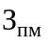) определяются по
формуле:
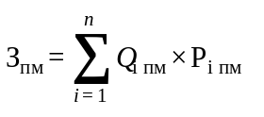,где
 - количество принтеров, многофункциональных устройств, копировальных аппаратов и иной оргтехники по i-й должности в соответствии с нормативами муниципальных органов;
- цена 1 i-ro типа принтера, многофункционального устройства, копировального аппарата и иной оргтехники в соответствии с нормативами муниципальных органов.
1.23. Затраты на приобретение средств подвижной связи() определяются по формуле:
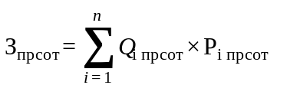,где
 - количество средств подвижной связи по i-й должности в соответствии с нормативами муниципальных органов, определенными с учетом нормативов затрат на обеспечение средствами связи;
 - стоимость 1 средства подвижной связи для i-й должности в соответствии с нормативами муниципальных органов, определенными с учетом нормативов затрат на обеспечение средствами связи.
1.24. Затраты на приобретение планшетных компьютеров (З_{прпк}) определяются по формуле:

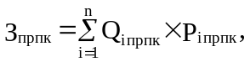

где Q_{iпрпк} – количество планшетных компьютеров по i-й должности в соответствии с нормативами муниципальных органов;
P_{iпрпк} – цена 1 планшетного компьютера по i-й должности в соответствии с нормативами муниципальных органов.
1.25. Затраты на приобретение оборудования по обеспечению безопасности информации (З_{обин}) определяются по формуле:

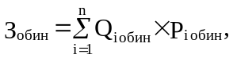

где Q_{iобин} – количество i-го оборудования по обеспечению безопасности информации;
P_{iобин} – цена приобретаемого i-го оборудования по обеспечению безопасности информации.

Затраты на приобретение материальных запасов

1.26. Затраты на приобретение мониторов (З_{мон}) определяются по формуле:

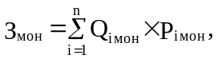

где Q_{iмон} – количество мониторов для i-й должности;
P_{iмон} – цена одного монитора для i-й должности.
1.27. Затраты на приобретение системных блоков (З_{сб}) определяются по формуле:

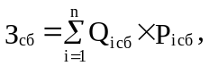

где Q_{iсб} –количество i-х системных блоков;
P_{iсб} – цена одного i-го системного блока.
1.28. Затраты на приобретение других запасных частей для вычислительной техники (З_{двт}) определяются по формуле:

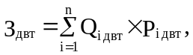

где Q_{iдвт} – планируемое к приобретению количество i-х запасных частей для вычислительной техники, которое определяется по средним фактическим данным за 3 предыдущих финансовых года;
P_{iдвт} – цена 1 единицы i-й запасной части для вычислительной техники.
1.29. Затраты на приобретение носителей информации, в том числе магнитных и оптических носителей информации (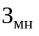), определяются по формуле:
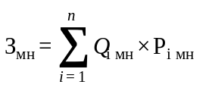, где:
- количество носителей информации по i-й должности в соответствии с нормативами муниципальных органов;
 - цена 1 единицы носителя информации по i-й должности в соответствии с нормативами муниципальных органов.
1.30. Затраты на приобретение деталей для содержания принтеров, многофункциональных устройств и копировальных аппаратов и иной оргтехники (З_{дсо}) определяются по формуле:

З_{дсо} = З_{рм} + З_{зп},

где З_{рм} – затраты на приобретение расходных материалов для принтеров, многофункциональных устройств и копировальных аппаратов и иной оргтехники;
З_{зп} – затраты на приобретение запасных частей для принтеров, многофункциональных устройств и копировальных аппаратов и иной оргтехники.
1.31. Затраты на приобретение расходных материалов для принтеров, многофункциональных устройств, копировальных аппаратов и иной оргтехники (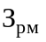) определяются по формуле:
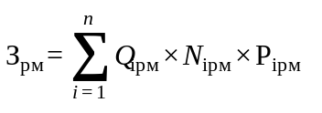, где:
- фактическое количество принтеров, многофункциональных устройств, копировальных аппаратов и иной оргтехники по i-й должности в
соответствии с нормативами муниципальных органов;
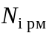- норматив потребления расходных материалов для принтеров, многофункциональных устройств, копировальных аппаратов и иной оргтехники по i-й должности в соответствии с нормативами муниципальных органов;
 - цена расходного материала для принтеров, многофункциональных устройств, копировальных аппаратов и иной оргтехники по i-й должности в соответствии с нормативами муниципальных органов.
1.32. Затраты на приобретение запасных частей для принтеров, многофункциональных устройств, копировальных аппаратов и иной оргтехники (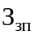)определяются по формуле:
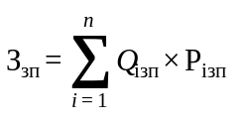, где:
 - количество i-x запасных частей для принтеров, многофункциональных устройств, копировальных аппаратов и иной оргтехники;
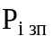- цена 1 единицы i-й запасной части.
1.33. Затраты на приобретение материальных запасов по обеспечению безопасности информации (З_{мби}) определяются по формуле:

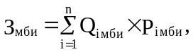

где Q_{iмби} –количество i-го материального запаса;
P_{iмби} – цена 1 единицы i-го материального запаса.

2. Прочие затраты

Затраты на услуги связи, не отнесенные к затратам на услуги
связи в рамках затрат на информационно-коммуникационные
технологии

2.1. Затраты на услуги связи 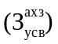 определяются по формуле:

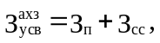

где З_{п} – затраты на оплату услуг почтовой связи;
З_{сс} – затраты на оплату услуг специальной связи.
2.2. Затраты на оплату услуг почтовой связи (З_{п}) определяются по формуле:

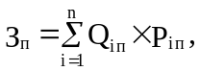

где Q_{iп} – планируемое количество i-х почтовых отправлений в год;
P_{iп} – цена 1 i-го почтового отправления.

Затраты на транспортные услуги

2.3. Затраты по договору об оказании услуг перевозки (транспортировки) грузов (З_{дг}) определяются по формуле:

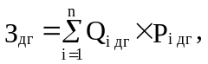

где Q_{iдг} – количество i-х услуг перевозки (транспортировки) грузов;
P_{iдг} – цена 1 i-й услуги перевозки (транспортировки) груза.
2.4. Затраты на оплату услуг аренды транспортных средств (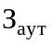) определяются по формуле:
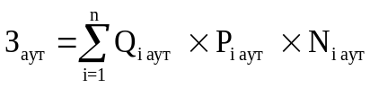,где
 - количество i-x транспортных средств. При этом фактическое количество транспортных средств на балансе с учетом планируемых к аренде транспортных средств в один и тот же период времени не должно превышать количества транспортных средств, установленного нормативами обеспечения функций муниципальных органов, применяемыми при расчете нормативных затрат на приобретение служебного легкового автотранспорта, предусмотренными приложением № 2 к настоящим Правилам;
- цена аренды i-ro транспортного средства в месяц;
 — планируемое количество месяцев аренды i-ro транспортного средства.
2.5. Затраты на оплату разовых услуг пассажирских перевозок при проведении совещания (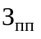) определяются по формуле:
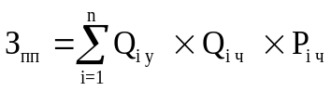,где:
 - количество i-x разовых услуг пассажирских перевозок;
 - среднее количество часов аренды транспортного средства по i-й разовой услуге;
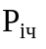- цена 1 часа аренды транспортного средства по i-й разовой услуге.
2.6. Затраты на оплату проезда работника к месту нахождения учебного заведения и обратно (З_{тру}) определяются по формуле:

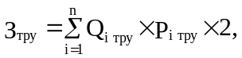

где Q_{iтру} – количество работников, имеющих право на компенсацию расходов, по i-му направлению;
P_{iтру} – цена проезда к месту нахождения учебного заведения по i-му направлению.

Затраты на оплату расходов по договорам об оказании услуг,
связанных с проездом и наймом жилого помещения в связи
с командированием работников, заключаемым
со сторонними организациями

2.7. Затраты на оплату расходов по договорам об оказании услуг, связанных с проездом и наймом жилого помещения в связи с командированием работников, заключаемым со сторонними организациями (З_{кр}), определяются по формуле:

З_{кр} = З_{проезд} + З_{наем},

где З_{проезд} – затраты по договору на проезд к месту командирования и обратно;
З_{наем} – затраты по договору на наем жилого помещения на период командирования.
2.8. Затраты по договору на проезд к месту командирования и обратно (З_{проезд}) определяются по формуле:



где Q_{iпроезд} – количество командированных работников по i-му направлению командирования с учетом показателей утвержденных планов служебных командировок;
P_{iпроезд} – цена проезда по i-му направлению командирования.
2.9. Затраты по договору на наем жилого помещения на период командирования (З_{наем}) определяются по формуле:



где Q_{iнаем} – количество командированных работников по i-му направлению командирования с учетом показателей утвержденных планов служебных командировок;
P_{iнаем} – цена найма жилого помещения в сутки по i-му направлению командирования;
N_{iнаем} – количество суток нахождения в командировке по i-му направлению командирования.

Затраты на коммунальные услуги

2.10. Затраты на коммунальные услуги (З_{ком}) определяются по формуле:

З_{ком} = З_{гс} + З_{эс} + З_{тс} + З_{гв} + З_{хв} + З_{внск},

где З_{гс} – затраты на газоснабжение и иные виды топлива;
З_{эс} – затраты на электроснабжение;
З_{тс} – затраты на теплоснабжение;
З_{гв} – затраты на горячее водоснабжение;
З_{хв} – затраты на холодное водоснабжение и водоотведение;
З_{внск} – затраты на оплату услуг лиц, привлекаемых на основании гражданско–правовых договоров (далее – внештатный сотрудник).
2.11. Затраты на газоснабжение и иные виды топлива (З_{гс}) определяются по формуле:

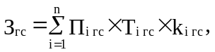

где П_{iгс} – расчетная потребность в i-м виде топлива (газе и ином виде топлива);
Т_{iгс} – тариф на i-й вид топлива, утвержденный в установленном порядке органом государственного регулирования тарифов (далее – регулируемый тариф) (если тарифы на соответствующий вид топлива подлежат государственному регулированию);
k_{iгс} – поправочный коэффициент, учитывающий затраты на транспортировку i–го вида топлива.
2.12. Затраты на электроснабжение (З_{эс}) определяются по формуле:

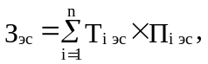

где Т_{iэс} – i-й регулируемый тариф на электроэнергию (в рамках применяемого одноставочного, дифференцированного по зонам суток или двухставочного тарифа);
П_{iэс} – расчетная потребность электроэнергии в год по i-му тарифу (цене) на электроэнергию (в рамках применяемого одноставочного, дифференцированного по зонам суток или двухставочного тарифа).
2.13. Затраты на теплоснабжение (З_{тс}) определяются по формуле:

З_{тс} = П_{топл} x Т_{тс},

где П_{топл} – расчетная потребность в теплоэнергии на отопление зданий, помещений и сооружений;
Т_{тс} – регулируемый тариф на теплоснабжение.
2.14. Затраты на горячее водоснабжение (З_{гв}) определяются по формуле:

З_{гв} = П_{гв} + Т_{гв},

где П_{гв} – расчетная потребность в горячей воде;
Т_{гв} – регулируемый тариф на горячее водоснабжение.
2.15. Затраты на холодное водоснабжение и водоотведение (З_{хв}) определяются по формуле:

З_{хв} = П_{хв} x Т_{хв} x П_{во} x Т_{во},

где П_{хв} – расчетная потребность в холодном водоснабжении;
Т_{хв} – регулируемый тариф на холодное водоснабжение;
П_{во} – расчетная потребность в водоотведении;
Т_{во} – регулируемый тариф на водоотведение.
2.16. Затраты на оплату услуг внештатных сотрудников (З_{внск}) определяются по формуле:

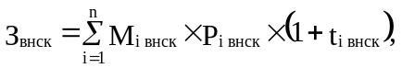

где М_{iвнск} – планируемое количество месяцев работы внештатного сотрудника по i-й должности;
P_{iвнск} – стоимость 1 месяца работы внештатного сотрудника по i-й должности;
t_{iвнск} – процентная ставка страховых взносов в государственные внебюджетные фонды.
К затратам на оплату услуг внештатных сотрудников относятся затраты по договорам гражданско-правового характера, предметом которых является оказание физическим лицом коммунальных услуг (договорам гражданско-правового характера, заключенным с кочегарами, сезонными истопниками и др.).

Затраты на аренду помещений и оборудования

2.17.Затраты на аренду помещений (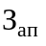) определяются по формуле:
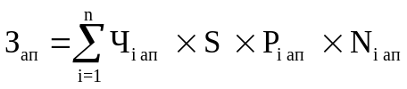,где:
- численность работников, размещаемых на i-й арендуемой площади;
S - площадь, в пределах установленных нормативов площадей из расчета не более 6,5 кв. метров площади под служебные кабинеты на 1 работника (в кабинете с компьютером);
- цена ежемесячной аренды за 1 кв. метр i-й арендуемой площади;
- планируемое количество месяцев аренды i-й арендуемой площади
2.18. Затраты на аренду помещения (зала) для проведения совещания (З_{акз}) определяются по формуле:

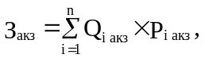

где Q_{iакз} – планируемое количество суток аренды i-го помещения (зала);
P_{iакз} – цена аренды i-го помещения (зала) в сутки.
2.19. Затраты на аренду оборудования для проведения совещания (З_{аоб}) определяются по формуле:

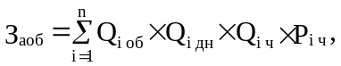

где Q_{iоб} – количество арендуемого i-го оборудования;
Q_{iдн} – количество дней аренды i-го оборудования;
Q_{iч} – количество часов аренды в день i-го оборудования;
P_{iч} – цена 1 часа аренды i-го оборудования.

Затраты на содержание имущества, не отнесенные к затратам
на содержание имущества в рамках затрат на
информационно-коммуникационные технологии

2.20. Затраты на содержание и техническое обслуживание помещений (З_{сп}) определяются по формуле:

З_{сп} = З_{ос} + З_{тр} + З_{эз} + З_{аутп} + З_{тбо} + З_{итп} + З_{аэз},

где З_{ос} – затраты на техническое обслуживание и регламентно-профилактический ремонт систем охранно-тревожной сигнализации;
З_{тр} – затраты на проведение текущего ремонта помещения;
З_{эз} – затраты на содержание прилегающей территории;
З_{аутп} – затраты на оплату услуг по обслуживанию и уборке помещения;
З_{тбо} – затраты на вывоз твердых бытовых отходов;
З_{итп} – затраты на техническое обслуживание и регламентно- профилактический ремонт индивидуального теплового пункта, в том числе на подготовку отопительной системы к зимнему сезону;
З_{аэз} – затраты на техническое обслуживание и регламентно- профилактический ремонт электрооборудования (электроподстанций, трансформаторных подстанций, электрощитовых) административного здания (помещения).
Такие затраты не подлежат отдельному расчету, если они включены в общую стоимость комплексных услуг управляющей компании.
2.21. Затраты на закупку услуг управляющей компании (З_{ук}) определяются по формуле:

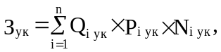

где Q_{iук} – объем i-й услуги управляющей компании;
P_{iук} – цена i-й услуги управляющей компании в месяц;
N_{iук} – планируемое количество месяцев использования i-й услуги управляющей компании.
2.22. В формулах для расчета затрат, указанных в 2.23, 2.25, 2.31 настоящих Правил, значение показателя площади помещений должно находиться в пределах нормативов площадей, установленных правовым актом администрации.
2.23. Затраты на техническое обслуживание и регламентно-профилактический ремонт систем охранно–тревожной сигнализации (З_{ос}) определяются по формуле:

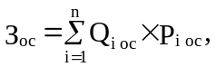

где Q_{iос} – количество i-х обслуживаемых устройств в составе системы охранно-тревожной сигнализации;
P_{iос} – цена обслуживания 1 i-го устройства.
2.24. Затраты на проведение текущего ремонта помещения (З_{тр}) определяются исходя из установленной органом местного самоуправления нормы проведения ремонта с учетом требований Положения об организации и проведении реконструкции, ремонта и технического обслуживания жилых зданий, объектов коммунального и социально-культурного назначения ВСН 58-88(р), утвержденного приказом Госкомархитектуры при Госстрое СССР от 23 ноября 1988 года № 312, по формуле:

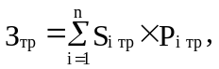

где S_{iтр} – площадь i-го здания, планируемая к проведению текущего ремонта;
P_{iтр} – цена текущего ремонта 1 кв. метра площади i-го здания.
2.25. Затраты на содержание прилегающей территории (З_{эз}) определяются по формуле:

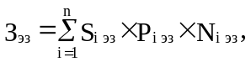

где S_{iэз} – площадь закрепленной i-й прилегающей территории;
P_{iэз} – цена содержания i-й прилегающей территории в месяц в расчете на 1 кв. метр площади;
N_{iэз} – планируемое количество месяцев содержания i-й прилегающей территории в очередном финансовом году.
2.26. Затраты на оплату услуг по обслуживанию и уборке помещения (З_{аутп}) определяются по формуле:

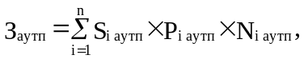

где S_{iаутп} – площадь в i-м помещении, в отношении которой планируется заключение договора (контракта) на обслуживание и уборку;
P_{iаутп} – цена услуги по обслуживанию и уборке i-го помещения в месяц;
N_{iаутп} – количество месяцев использования услуги по обслуживанию и уборке i-го помещения в месяц.
2.27. Затраты на вывоз твердых бытовых отходов (З_{тбо}) определяются по формуле:

З_{тбо} = Q_{тбо} x P_{тбо},

где Q_{тбо} – количество куб. метров твердых бытовых отходов в год;
P_{тбо} – цена вывоза 1 куб. метра твердых бытовых отходов.
2.28. Затраты на техническое обслуживание и регламентно- профилактический ремонт индивидуального теплового пункта, в том числе на подготовку отопительной системы к зимнему сезону (З_{итп}), определяются по формуле:

З_{итп} = S_{итп} x P_{итп},

где S_{итп} – площадь административных помещений, для отопления которых используется индивидуальный тепловой пункт;
P_{итп} – цена технического обслуживания и текущего ремонта индивидуального теплового пункта в расчете на 1 кв. метр площади соответствующих административных помещений.
2.29. Затраты на техническое обслуживание и регламентно- профилактический ремонт электрооборудования (электроподстанций, трансформаторных подстанций, электрощитовых) административного здания (помещения) (З_{аэз}) определяются по формуле:

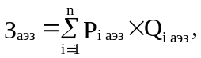

где P_{iаэз} – стоимость технического обслуживания и текущего ремонта i-го электрооборудования (электроподстанций, трансформаторных подстанций, электрощитовых) административного здания (помещения);
Q_{iаэз} – количество i-го оборудования.
2.30. Затраты на техническое обслуживание и ремонт транспортных средств (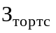) определяются по формуле:
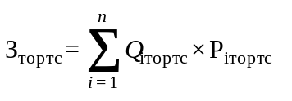,где
— количество i-ro транспортного средства;
 - стоимость технического обслуживания и ремонта i-ro транспортного средства, которая определяется по средним фактическим данным за 3 предшествующих финансовых года..
2.31. Затраты на техническое обслуживание и регламентно-профилактический ремонт бытового оборудования определяются по фактическим затратам в отчетном финансовом году.
2.32. Затраты на техническое обслуживание и регламентно-профилактический ремонт иного оборудования – дизельных генераторных установок, систем газового пожаротушения, систем кондиционирования и вентиляции, систем пожарной сигнализации, систем контроля и управления доступом, систем автоматического диспетчерского управления, систем видеонаблюдения (З_{ио}) – определяются по формуле:

З_{ио} = З_{дгу} + З_{сгп} + З_{скив} + З_{спс} + З_{скуд} + З_{саду} + З_{свн},

где З_{дгу} – затраты на техническое обслуживание и регламентно- профилактический ремонт дизельных генераторных установок;
З_{сгп} – затраты на техническое обслуживание и регламентно- профилактический ремонт систем газового пожаротушения;
З_{скив} – затраты на техническое обслуживание и регламентно- профилактический ремонт систем кондиционирования и вентиляции;
З_{спс} – затраты на техническое обслуживание и регламентно- профилактический ремонт систем пожарной сигнализации;
З_{скуд} – затраты на техническое обслуживание и регламентно-профилактический ремонт систем контроля и управления доступом;
З_{саду} – затраты на техническое обслуживание и регламентно- профилактический ремонт систем автоматического диспетчерского управления;
З_{свн} – затраты на техническое обслуживание и регламентно- профилактический ремонт систем видеонаблюдения.
2.33. Затраты на техническое обслуживание и регламентно- профилактический ремонт дизельных генераторных установок (З_{дгу}) определяются по формуле:

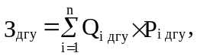

где Q_{iдгу} – количество i-х дизельных генераторных установок;
P_{iдгу} – цена технического обслуживания и регламентно-профилактического ремонта 1 i-й дизельной генераторной установки в год.
2.34. Затраты на техническое обслуживание и регламентно- профилактический ремонт системы газового пожаротушения (З_{сгп}) определяются по формуле:

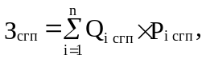

где Q_{iсгп} – количество i-х датчиков системы газового пожаротушения;
P_{iсгп} – цена технического обслуживания и регламентно-профилактического ремонта 1 i–го датчика системы газового пожаротушения в год.
2.35. Затраты на техническое обслуживание и регламентно- профилактический ремонт систем кондиционирования и вентиляции (З_{скив}) определяются по формуле:

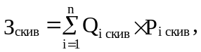

где Q_{iскив} – количество i-х установок кондиционирования и элементов систем вентиляции;
P_{iскив} – цена технического обслуживания и регламентно- профилактического ремонта 1 i-й установки кондиционирования и элементов вентиляции.
2.36. Затраты на техническое обслуживание и регламентно- профилактический ремонт систем пожарной сигнализации (З_{спс}) определяются по формуле:

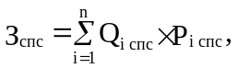

где Q_{iспс} – количество i-х извещателей пожарной сигнализации;
P_{iспс} – цена технического обслуживания и регламентно-профилактического ремонта 1 i-го извещателя в год.
2.37. Затраты на техническое обслуживание и регламентно- профилактический ремонт систем контроля и управления доступом (З_{скуд}) определяются по формуле:

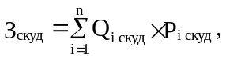

где Q_{iскуд} – количество i-х устройств в составе систем контроля и управления доступом;
P_{iскуд} – цена технического обслуживания и текущего ремонта 1 i-го устройства в составе систем контроля и управления доступом в год.
2.38. Затраты на техническое обслуживание и регламентно- профилактический ремонт систем автоматического диспетчерского управления (З_{саду}) определяются по формуле:

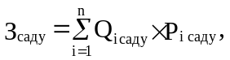

где Q_{iсаду} – количество обслуживаемых i-х устройств в составе систем автоматического диспетчерского управления;
P_{iсаду} – цена технического обслуживания и регламентно- профилактического ремонта 1 i-го устройства в составе систем автоматического диспетчерского управления в год.
2.39. Затраты на техническое обслуживание и регламентно- профилактический ремонт систем видеонаблюдения (З_{свн}) определяются по формуле:

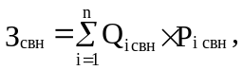

где Q_{iсвн} – количество обслуживаемых i-х устройств в составе систем видеонаблюдения;
P_{iсвн} – цена технического обслуживания и регламентно-профилактического ремонта 1 i-го устройства в составе систем видеонаблюдения в год.
2.40. Затраты на оплату услуг внештатных сотрудников (З_{внси}) определяются по формуле:

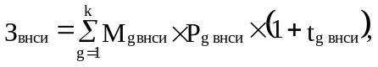

где M_{gвнси} – планируемое количество месяцев работы внештатного сотрудника в g-й должности;
P_{gвнси} – стоимость 1 месяца работы внештатного сотрудника в g-й должности;
t_{gвнси} – процентная ставка страховых взносов в государственные внебюджетные фонды.
К затратам на оплату услуг внештатных сотрудников относятся затраты по договорам гражданско-правового характера, предметом которых является оказание физическим лицом услуг, связанных с содержанием имущества (за исключением коммунальных услуг).

Затраты на приобретение прочих работ и услуг, не относящиеся
к затратам на услуги связи, транспортные услуги, оплату
расходов по договорам об оказании услуг, связанных с
проездом и наймом жилого помещения в связи с командированием
работников, заключаемым со сторонними организациями, а также
к затратам на коммунальные услуги, аренду помещений и
оборудования, содержание имущества в рамках прочих затрат и
затратам на приобретение прочих работ и услуг в рамках
затрат на информационно–коммуникационные технологии

2.41. Затраты на оплату типографских работ и услуг, включая приобретение периодических печатных изданий (З_{т}), определяются по формуле:

З_{т} = З_{ж} + З_{иу},

где З_{ж} – затраты на приобретение специальных журналов;
З_{иу} – затраты на приобретение информационных услуг, которые включают в себя затраты на приобретение иных периодических печатных изданий, справочной литературы, а также подачу объявлений в печатные издания.
2.42. Затраты на приобретение специальных журналов и бланков строгой отчетности (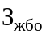) определяются по формуле:
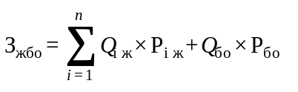,где
- количество приобретаемых i-x специальных журналов;
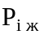 - цена 1 i-ro специального журнала;
- количество приобретаемых бланков строгой отчетности;
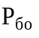 - цена 1 бланка строгой отчетности.
2.43. Затраты на приобретение информационных услуг, которые включают в себя затраты на приобретение периодических печатных изданий, справочной литературы, а также подачу объявлений в печатные издания (З_{иу}), определяются по фактическим затратам в отчетном финансовом году.
2.44. Затраты на оплату услуг внештатных сотрудников (З_{внсп}) определяются по формуле:



где M_{jвнсп} – планируемое количество месяцев работы внештатного сотрудника в j-й должности;
P_{jвнсп} – цена 1 месяца работы внештатного сотрудника в j-й должности;
t_{jвнсп} – процентная ставка страховых взносов в государственные внебюджетные фонды.
К затратам на оплату услуг внештатных сотрудников относятся затраты по договорам гражданско-правового характера, предметом которых является оказание физическим лицом работ и услуг, не относящихся к коммунальным услугам и услугам, связанным с содержанием имущества.
2.45. Затраты на проведение предрейсового и послерейсового осмотра водителей транспортных средств (З_{осм}) определяются по формуле:

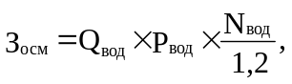

где Q_{вод} – количество водителей;
P_{вод} – цена проведения 1 предрейсового и послерейсового осмотра;
N_{вод} – количество рабочих дней в году;
1,2 – поправочный коэффициент, учитывающий неявки на работу по причинам, установленным трудовым законодательством Российской Федерации (отпуск, больничный лист).
2.47. Затраты на проведение диспансеризации работников (З_{дисп}) определяются по формуле:

З_{дисп} = Ч_{дисп} x P_{дисп},

где Ч_{дисп} – численность работников, подлежащих диспансеризации;
P_{дисп} – цена проведения диспансеризации в расчете на 1 работника.
2.48. Затраты на оплату работ по монтажу (установке), дооборудованию и наладке оборудования (З_{мдн}) определяются по формуле:

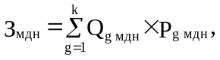

где Q_{gмдн} – количество g-го оборудования, подлежащего монтажу (установке), дооборудованию и наладке;
P_{gмдн} – цена монтажа (установки), дооборудования и наладки g-го оборудования.
2.49. Затраты на оплату услуг вневедомственной охраны определяются по фактическим затратам в отчетном финансовом году.
2.50. Затраты на приобретение полисов обязательного страхования гражданской ответственности владельцев транспортных средств (З_{осаго}) определяются в соответствии с базовыми ставками страховых тарифов и коэффициентами страховых тарифов, установленными указанием Центрального банка Российской Федерации от 28 июля 2020 г. N 5515-У "О страховых тарифах по обязательному страхованию гражданской ответственности владельцев транспортных средств", по формуле:

где ТБ_{i} – предельный размер базовой ставки страхового тарифа по i-му транспортному средству;
КТ_{i} – коэффициент страховых тарифов в зависимости от территории преимущественного использования i-го транспортного средства;
КБМ_{i} – коэффициент страховых тарифов в зависимости от наличия или отсутствия страховых возмещений осуществленного страховщиками в предшествующий период, с 1 апреля предыдущего года до 31 марта включительно следующего за ним года при осуществлении обязательного страхования по i-му транспортному средству;
КО_{i} – коэффициент страховых тарифов в зависимости от наличия сведений о количестве лиц, допущенных к управлению i-м транспортным средством;
КМ_{i} – коэффициент страховых тарифов в зависимости от мощности двигателя i-ro транспортного средства;
КС_{i} – коэффициент страховых тарифов в зависимости от сезонного использования i-го транспортного средства;
КН_{i} – коэффициент, применяемый при наличии действий (бездействий) владельцев транспортных средств, предусмотренных пунктом 3 статьи 9 Федерального закона от 25 апреля 2002 г. N 40-ФЗ «Об обязательном страховании гражданской ответственности владельцев транспортных средств»;
КП_{pi} – коэффициент страховых тарифов в зависимости от наличия в договоре обязательного страхования условия, предусматривающего возможность управления i-м транспортным средством с прицепом к нему.
2.51. Затраты на оплату труда независимых экспертов () определяются по формуле:
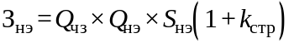, где
- количество часов заседаний аттестационных и конкурсных комиссий, комиссий по соблюдению требований к служебному поведению муниципальных служащих и урегулированию конфликта интересов;
 - число независимых экспертов, включенных в аттестационные и
конкурсные комиссии, комиссии по соблюдению требований к служебному поведению муниципальных служащих и урегулированию конфликта интересов;
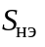- ставка почасовой оплаты труда независимых экспертов, установленная постановлением главы администрации (губернатора) Краснодарского края от 16 июня 2010 года № 481 «О порядке оплаты труда независимых экспертов, включаемых в составы аттестационной и конкурсной комиссий, а также комиссии по соблюдению требований к служебному поведению гражданских служащих и урегулированию конфликта интересов, образуемых исполнительными органами государственной власти Краснодарского края»;
 - процентная ставка страхового взноса в государственные внебюджетные фонды при оплате труда независимых экспертов на основании гражданско-правовых договоров.

Затраты на приобретение основных средств, не отнесенные
к затратам на приобретение основных средств в рамках
затрат на информационно–коммуникационные технологии

2.52. Затраты на приобретение основных средств, не отнесенные к затратам на приобретение основных средств в рамках затрат на информационно-коммуникационные технологии 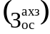, определяются по формуле:

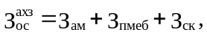

где З_{ам} – затраты на приобретение транспортных средств;
З_{пмеб} – затраты на приобретение мебели;
З_{ск} – затраты на приобретение систем кондиционирования.
2.52.1.Затраты на приобретение транспортных средств () определяются по формуле:
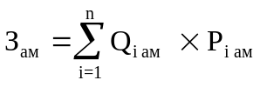,где:
- количество i-х транспортных средств в соответствии с нормативами муниципальных органов; с учетом нормативов обеспечения функций муниципальных органов, применяемых при расчете нормативных затрат на приобретение служебного легкового автотранспорта, предусмотренных приложение № 2 к настоящей Методике.
- цена приобретения i-го транспортного средства в соответствии с нормативами муниципальных органов, с учетом нормативов обеспечения функций муниципальных органов, применяемых при расчете нормативных затрат на приобретение служебного легкового автотранспорта, предусмотренных приложение № 2 к настоящей Методике
2.53. Затраты на приобретение мебели (З_{пмеб}) определяются по формуле:

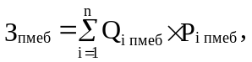

где Q_{iпмеб} –количество i-х предметов мебели в соответствии с нормативами муниципальных органов;
P_{iпмеб} – цена i-го предмета мебели в соответствии с нормативами муниципальных органов.
2.54. Затраты на приобретение систем кондиционирования (З_{ск}) определяются по формуле:

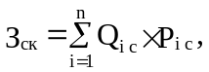

где Q_{iс} –количество i-х систем кондиционирования;
P_{iс} – цена 1-й системы кондиционирования.

Затраты на приобретение материальных запасов, не отнесенные
к затратам на приобретение материальных запасов в рамках
затрат на информационно–коммуникационные технологии

2.55. Затраты на приобретение материальных запасов, не отнесенные к затратам на приобретение материальных запасов в рамках затрат на информационно–коммуникационные технологии 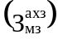, определяются по формуле:

где З_{бл} – затраты на приобретение бланочной и иной типографический продукции;
З_{канц} – затраты на приобретение канцелярских принадлежностей;
З_{хп} – затраты на приобретение хозяйственных товаров и принадлежностей;
З_{гсм} – затраты на приобретение горюче–смазочных материалов;
З_{зпа} – затраты на приобретение запасных частей для транспортных средств;
З_{мзго} – затраты на приобретение материальных запасов для нужд гражданской обороны.
2.56. Затраты на приобретение бланочной продукции (З_{бл}) определяются по формуле:

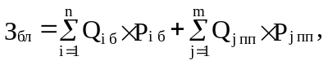

где Q_{iб} –количество бланочной продукции;
P_{iб} – цена 1 бланка по i-му тиражу;
Q_{jпп} –количество прочей продукции, изготовляемой типографией;
P_{jпп} – цена 1 единицы прочей продукции, изготовляемой типографией, по j-му тиражу.
2.57. Затраты на приобретение канцелярских принадлежностей (З_{канц}) определяются по формуле:

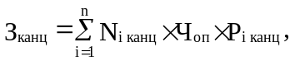

где N_{iканц} – количество i-го предмета канцелярских принадлежностей в соответствии с нормативами муниципальных органов в расчете на основного работника;
Ч_{оп} – расчетная численность основных работников, определяемая в соответствии с пунктом 10 настоящих Правил;
P_{iканц} – цена i-го предмета канцелярских принадлежностей в соответствии с нормативами муниципальных органов.
Для вновь образованного муниципального органа или вновь созданного муниципального казенного учреждения при определении нормативных затрат применяется значение предельной (штатной) численности.

2.58. Затраты на приобретение хозяйственных товаров и принадлежностей (З_{хп}) определяются по формуле:

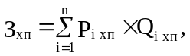

где P_{iхп} – цена i-й единицы хозяйственных товаров и принадлежностей в соответствии с нормативами муниципальных органов;
Q_{iхп} – количество i-го хозяйственного товара и принадлежности в соответствии с нормативами муниципальных органов.
2.59. Затраты на приобретение горюче–смазочных материалов (З_{гсм}) определяются по формуле:

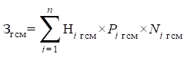
где Н_{iгсм} – норма расхода топлива на 100 километров пробега i-го транспортного средства согласно методическим рекомендациям «Нормы расхода топлив и смазочных материалов на автомобильном транспорте», введенным в действие распоряжением Министерства транспорта Российской Федерации от 14 марта 2008 года № АМ-23-р;
P_{iгсм} – цена 1 литра горюче-смазочного материала по i-му транспортному средству;
N_{iгсм} – километраж использования i-го транспортного средства в очередном финансовом году;
2.60. Затраты на приобретение запасных частей для транспортных средств определяются по фактическим затратам в отчетном финансовом году с учетом количества транспортных средств, установленного нормативами муниципальных органов.
2.61. Затраты на приобретение материальных запасов для нужд гражданской обороны (З_{мзго}) определяются по формуле:

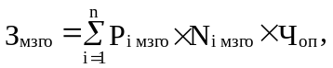

где P_{iмзго} – цена i-й единицы материальных запасов для нужд гражданской обороны в соответствии с нормативами муниципальных органов;
N_{iмзго} – количество i-го материального запаса для нужд гражданской обороны из расчета на 1 работника в год в соответствии с нормативами муниципальных органов;
Ч_{оп} – расчетная численность основных работников, определяемая в соответствии с пунктом 1.8 настоящей Методики.
Для вновь образованного муниципального органа или вновь созданного муниципального казенного учреждения при определении нормативных затрат применяется значение предельной (штатной) численности.

3. Затраты на капитальный ремонт
муниципального имущества или приобретение объектов недвижимого имущества

3.1. Затраты на капитальный ремонт муниципального имущества определяются на основании затрат, связанных со строительными работами, и затрат на разработку проектной документации.
3.2. Затраты на строительные работы, осуществляемые в рамках капитального ремонта, определяются на основании сводного сметного расчета стоимости строительства, разработанного в соответствии с методиками и нормативами (сметными нормами) строительных работ и специальных строительных работ, утвержденными федеральным органом исполнительной власти, осуществляющим функции по выработке муниципальной политики и нормативно–правовому регулированию в сфере строительства.
3.3. Затраты на разработку проектной документации определяются в соответствии со статьей 22 Федерального закона № 44-ФЗ и законодательством Российской Федерации о градостроительной деятельности.

4. Затраты на финансовое обеспечение строительства,
реконструкции (в том числе с элементами реставрации),
технического перевооружения объектов капитального
строительства

4.1. Затраты на финансовое обеспечение строительства, реконструкции (в том числе с элементами реставрации), технического перевооружения объектов капитального строительства определяются в соответствии со статьей 22 Федерального закона № 44-ФЗ и законодательством Российской Федерации о градостроительной деятельности.
4.2. Затраты на приобретение объектов недвижимого имущества определяются в соответствии со статьей 22 Федерального закона № 44-ФЗ и законодательством Российской Федерации, регулирующим оценочную деятельность в Российской Федерации.

5. Затраты на дополнительное профессиональное образование работников

5.1. Затраты на приобретение образовательных услуг по профессиональной переподготовке и повышению квалификации () определяются по формуле:
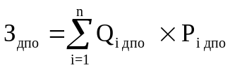,где:
- количество работников, направляемых на i-й вид дополнительного профессионального образования;
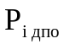- цена обучения одного работника по i-му виду дополнительного профессионального образования

Глава Бесскорбненского сельского
поселения Новокубанского района С.А. Майковский

«Приложение № 1
к Методике определения нормативных затрат на обеспечение функций администрации Бесскорбненского сельского поселения Новокубанского района и подведомственных ей казенных учреждений

Нормативы
обеспечения функций администрации Бесскорбненского сельского поселения Новокубанского района и подведомственных ей казенных учреждений, применяемые при расчете нормативных затрат на приобретение средств подвижной связи и услуг подвижной связи

Вид связи | Количество средств связи | Цена приобретения средств связи* | Расходы на услуги связи | Наименование должностей
1 | 2 | 3 | 4 | 5
Администрация Бесскорбненского сельского поселения Новокубанского района и подведомственные ей казенных учреждений
подвижная связь | Главные должности муниципальной службы
подвижная связь | не более 1 единицы в расчете на муниципального служащего, замещающего должность относящуюся к главную должность муниципальной службы | не более 15 тыс. рублей включительно за 1 единицу в расчете на муниципального служащего, замещающего главную должность муниципальной службы | ежемесячные расходы не более 1,5 тыс. рублей** в расчете на муниципального служащего, замещающего главную должность муниципальной службы | Наименование должностей приводится в соответствии с Законом Краснодарского края от 8 июня 2007года №1243-КЗ «О реестре муниципальных должностей и реестре должностей муниципальной службы в Краснодарском крае», Законом Краснодарского края от 8 июня 2007года №1244-КЗ «О муниципальной службе в Краснодарском крае» (далее – реестр)
подвижная связь | Ведущие должности муниципальной службы
подвижная связь | не более 1 единицы в расчете на муниципального служащего, замещающего ведущую должность муниципальной службы | не более 10 тыс. рублей включительно за 1 единицу в расчете на муниципального служащего, замещающего ведущую должность муниципальной службы | ежемесячные расходы не более 1,5 тыс. рублей** в расчете на муниципального служащего, замещающего ведущую должность муниципальной службы | группы должностей приводятся в соответствии с реестром
Старшие и младшие должности муниципальной службы
подвижная связь | не более 1 единицы в расчете на муниципального служащего, замещающего старшие и младшие должности муниципальной службы | не более 5 тыс. рублей включительно за 1 единицу в расчете на муниципального служащего, замещающего старшие и младшие должности муниципальной службы | ежемесячные расходы не более 1 тыс. рублей включительно в расчете на муниципального служащего, замещающего старшие и младшие должности муниципальной службы | группы должностей приводятся в соответствии с реестром
_____________________________
* Периодичность приобретения средств связи определяется максимальным сроком полезного использования и составляет 5 лет.
**Объем расходов, рассчитанный с применением нормативных затрат на приобретение сотовой связи, может быть изменен по решению главы администрации Бесскорбненского сельского поселения Новокубанского района в пределах, утвержденных на эти цели лимитов бюджетных обязательств по соответствующему коду классификации расходов бюджетов.

Глава Бесскорбненского сельского
поселения Новокубанского района С.А. Майковский
Приложение № 2
к Методике определения нормативных затрат на обеспечение функций администрации Бесскорбненского сельского поселения Новокубанского района и подведомственных ей казенных учреждений

Нормативы
обеспечения функций администрации Бесскорбненского сельского поселения Новокубанского района и подведомственных ей казенных учреждений, применяемые при расчете нормативных затрат на приобретение служебного легкового автотранспорта

Транспортное средство с персональным закреплением |  | Служебное транспортное средство, предоставляемое по вызову (без персонального закрепления)
количество | цена | количество | цена
не более 1 единицы в расчете на муниципального служащего, замещающего должность, относящуюся к главной группе должностей муниципальной службы | не более 1,5 млн. рублей для муниципального служащего, замещающего должность, относящуюся к главной группе должностей муниципальной службы | не более трехкратного размера количества транспортных средств с персональным закреплением | не более 0,5 млн. рублей

Глава Бесскорбненского сельского
поселения Новокубанского района С.А. Майковский

